On chante ?

Couleur café
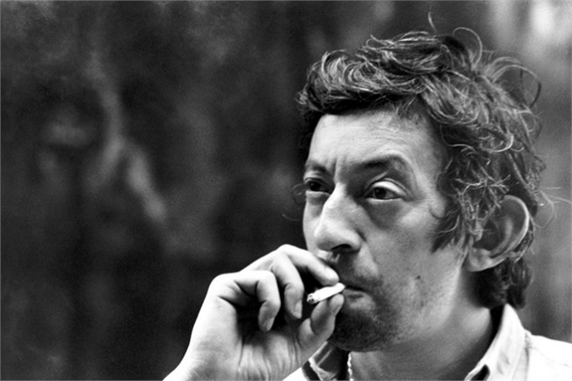
J'aime ta couleur café  Tes cheveux café  Ta gorge café  J'aime quand pour moi tu danses  Alors j'entends murmurer  Tous tes bracelets  Jolis bracelets  A tes pieds ils se balancent  Couleur café  Que j'aime ta couleur café  C'est quand même fou l'effet  L'effet que ça fait  De te voir rouler  Ainsi des yeux et des hanches | Si tu fais comme le café  Rien qu'à m'énerver  Rien qu'à m'exciter  Ce soir la nuit sera blanche  Couleur café  Que j'aime ta couleur café  L'amour sans philosopher  C'est comme le café  Très vite passé  Mais que veux-tu que j'y fasse  On en a marre de café  Et c'est terminé  Pour tout oublier  On attend que ça se tasse  Couleur café  Que j'aime ta couleur café

Serge Gainsbourg

